

MLADINSKI ODSEK PLANINSKEGA DRUŠTVA BREŽICE
Cesta bratov Milavcev 18 , 8250 BREŽICE
Telefonska številka: 041 662 055
Elektronski naslov: info@pdbrezice.si, FB: PD Brežice


razpisuje
DRUŽINSKI PLANINSKI TABOR

V planinskem društvu Brežice se že pripravljamo na poletni počitniški čas, zato objavljamo razpis družinskega planinskega tabora. Vabimo vas, da z nami preživite del vaših počitnic v neokrnjeni naravi in v preprostosti bivanja v šotorih.
sofinancira Občina Brežice iz sredstev za delo z mladimi
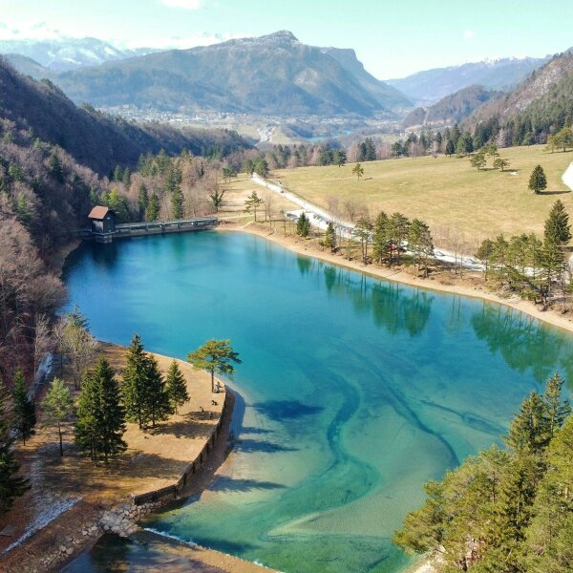

KOMU JE NAMENJEN ?
Od 9. do 16. julija 2022 v Završnici

Tabor je namenjen družinam z otroki (mamice, očetje, otroci, dedki, babice, vnučki, tete in strici).

KAKO BOMO POTOVALI V TABOR?
V tabor bomo potovali z lastnimi avtomobili.

KOLIKO BO STALO ?
Celotna oskrba za taborjenje s 5 obroki na dan znaša:

KATEGORIJA | CENA
OTROCI do 3. leta starosti | brezplačno
OTROCI in MLADI do 19. leta starosti | 120 eur za člane PD Brežice
OTROCI in MLADI do 19. leta starosti | 125 eur za člane drugega društva Planinske zveze Slovenije
OTROCI in MLADI do 19. leta starosti | 130 eur za nečlane
MLADI od 19. leta starosti in ODRASLI | 160 eur za člane PD Brežice
MLADI od 19. leta starosti in ODRASLI | 170 eur za člane drugega društva planinske zveze Slovenije
MLADI od 19. leta starosti in ODRASLI | 190 eur za nečlane

Celotna tabornina se lahko v več obrokih poravna preko TRR SI56 6100 0001 6777 176, pri čemer je v rubriki NAMEN treba nujno napisati ime družine, za katero se tabornina plačuje.

Ob prijavi se za rezervacijo mesta poravna 30€ na udeleženca.

Pred odhodom mora biti poravnan celoten znesek.

*V primeru eno- ali nekajdnevnih obiskov, se obračuna tabornina 30€/dan.
+ DOPLAČILO: turistična taksa Občine Žirovnica 1,5€/osebo/dan

KATERE POGOJE MORA UDELEŽENEC IZPOLNJEVATI ?
- Biti mora primerno telesno pripravljeni za premagovanje naporov, ki se pojavljajo pri hoji v gore, ture so izbrane glede na sposobnosti udeležencev in vedno sta na voljo dve turi različne težavnosti.
- Obvezna je primerna planinska oprema.
- Potrebno bo sodelovanje v vseh aktivnostih tabornega programa, tudi dežurstvu.
- Predpisani taborni red in navodila vodstva tabora bodo veljala za vse udeležence.

KDO ZBIRA PRIJAVE IN DO KDAJ ?
Pisne prijave zbira Mojca Šterk do 7. junija 2022. Prijave zbiramo do zapolnitve mest (maksimalno 50 udeležencev). V primeru, da se prijavljeni tabora ne bo udeležil, se mu tabornina vrne, če se odjavi vsaj 10 dni pred pričetkom tabora.

KJE BOMO TABORILI? Taborni prostor je postavljen ob vznožju mogočnih Karavank. Završnica je skriti raj, dolina jezera, slapov in mnogih izhodišč za okoliške hribe.

UPOŠTEVANJE VARNOSTNIH UKREPOV*
- Teden pred odhodom vas bomo obvestili o potrebnih dokazilih v zvezi z zdravstvenim stanjem glede na vladne ukrepe.
- Ob prihodu v tabor bomo prejeli posodo za prehrano, skodelico za pijačo ter jedilni pribor. Zanjo bomo skrbeli do konca tabora.
- Za zagotavljanje priporočenih zaščitnih ukrepov, prosimo, da družine mizico in stole pripeljejo od doma.

ZAKAJ JE DOBRO, DA SE VKLJUČITE V PLANINSKI TABOR?

Teden dni boste v neposrednem stiku z naravo in na svežem zraku ob vznožju Karavank, pod mogočnim Stolom. Završnica velja za pravo oazo, kjer je tudi poleti hlad. Taborni prostor je odlično izhodišče za planinske izlete in ture. Bližnji rekreacijski park Završnica obišče tudi veliko sprehajalcev, planincev, kolesarjev, ljubiteljev športa, konjenikov.

Nenazadnje pa si vsak planinec, ki je med letom hodil po različnih vrhovih Posavja zasluži, da se sooči tudi z višjimi vrhovi, aktivno preživi vsaj krajše počitnice v neokrnjeni naravi, ob prijetni družbi in petju ob tabornem ognju. Nekaj dni bo malo drugačnih in gotovo vznemirljivih.

KDO DAJE DODATNE INFORMACIJE ?
Vodja tabora: Mojca Šterk mojca.sterk1@gmail.com, 031/594-315
Pomočnik in tehnični vodja: Franci Kržan 041/638 911.
O sestanku, ki ga bomo organizirali v mesecu juniju, boste pravočasno obveščeni.

Vodja tabora Predsednica PD Brežice
Mojca Šterk Anica Hribar

